CM4 - Jésus historique et l’enfance du christianisme

Rappel : l’époque dont on va parler est la période apostolique va prendre fin avec la destruction du temple, quelques décennies après la mort de Jésus. Période très importante, le christianisme va devenir une religion originale et universaliste.
Comment ce passage s’est opéré ?
Comment le christianisme s’est séparé du christianisme ? On se place à l’échelle d’un empire, c’est très important.

Le christianisme procède directement du Judaïsme. Jésus et ses disciples sont juifs et s’adressent aux non juifs mais le message chrétien très rapidement s’adresse aux non juifs. Le christianisme apparait dans une région qui a connu depuis des siècles la domination étrangère.
C’est une région qui a connu l’occupation babylonienne, l’occupation des Perses, et des rois hellénistiques. La région a connu plusieurs insurrections nationalistes.
Au sein du judaïsme il y a des tensions entre les saducéens et les pharisiens.

Se pose la question de la documentation (cf. Etienne Trocmé, L’enfance du christianisme). On a quelques indications chez les historiens romains (Tacite, Suétone), on a quelques lignes de Flavius Josèphe, mais en dehors de cela il faut se contenter des sources chrétiennes avec tous les problèmes qu’elles posent (Nouveau Testament).
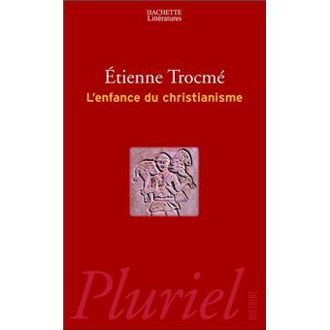
Époque apostolique jusque 70

Étienne Trocmé, L’enfance du christianisme, 1997

Écrire l’histoire de Jésus et des premiers chrétiens
Jésus a existé, c’est sûr, mais il faut le replacer dans une perspective historique et corriger quelques affirmations.
Première chose : malgré son nom, Jésus n’est pas le fondateur du christianisme. Jésus n’a pas voulu fonder une nouvelle religion pour remplacer le judaïsme, au contraire tout s’inscrit dans le judaïsme.
Quand on est historien, on étudie Jésus comme personnage historique qui a fait l’objet de discours religieux après sa mort, non comme le Messie et le Fils de Dieu.
Les sources historiques sur Jésus ne sont pas si rares, le problème c’est qu’elles émanent principalement des milieux chrétiens. Les sources juives, polythéistes sont assez rares et assez arides, elles ne nous disent pas grand-chose.
Toutes ces sources doivent en plus être soumises à une critique littéraire et historique.

La critique historique et littéraire

Le Nouveau Testament
« La Préhistoire de l’Église »
εὐαγγέλιον

Les Évangiles relatent en fait « la Préhistoire de l’Église » ; ils reflètent l’image que les premiers disciples se faisaient de la personne, de la vie, du message de Jésus.
Il y a un premier filtre qui se pose sur le Jésus historique, avec un problème d’importance de l’historien, celui de la chronologie. Celle-ci est controversée.
Contrairement à ce que l’on pourrait penser, les Évangiles ne sont pas les textes les plus anciens du Nouveau testament, ce sont des textes qui en réalité sont postérieurs aux Épitres de Paul et sont en bonne partie postérieurs à la prise de Jérusalem (70).
Le plus récent est l’Évangile de Jean, on le date au début du IIe s, et historiquement, l’évangile de Jean n’a pas été rédigé par l’apôtre Jean. Il a été rédigé dans un milieu intellectuel plutôt éloigné de celui de l’apôtre (pseudepigraphe).
Celui de Marc a été rédigé après 70. Ce serait le plus ancien. Et 10/20 ans après, on a ceux de Matthieu et Luc.
Cette enfance du christianisme n’est pas doc directement par les Évangiles. Ces textes sont composés à partir d’une trad orale qui elle remonte. Indirectement, on trouve des informations premières communautés chrétiennes dans ces évangiles. Évangile veut dire « bonne nouvelle ».
L’Évangile entend rapporter une annonce qui suscite la foi, mais l’Évangile de son point de vue entend rapporter des paroles et des faits historiques. Les Épitres dits catholiques s’ajoutent à ces Évangiles, attribués aux disciples de la première heure, mais cela ne met pas tout le monde d’accord. Finalement, les Évangiles et les Épitres catholiques sont des sources secondaires du point de vue de l’historien.

La critique historique appliquée aux Évangiles
Peut-on retrouver ce qu’on appelle les Ipsissima uerba de Jésus, ses propres paroles ? Peut-on recomposer le fond de sa prédication ? Le Nouveau est le témoignage de communautés qui vont relire les événements de la vie de Jésus à la lumière de leur croyance en la résurrection (nouveau filtre).
Aujourd’hui, on sait que c’est à peu près vain de vouloir écrire la biographie historique de Jésus, mais on peut relever quelques dates, quelques éléments.
Les récits sur l’enfance de Jésus chez Marc et Luc sont modelés sur les schémas légendaires juifs, les hagadah.

La critique littéraire
La question synoptique : Matthieu, Marc, Luc

Comment les Évangiles ont été composés ? Trois sont considérés comme synoptiques (Matthieu, Marc, Luc) : on peut les regarder ensemble, les structures sont similaires. Marc a été rédigé avant Matthieu.
Quel rapport génétique (arbre généalogique) entre ces évangiles ? L’hypothèse la plus partagée est celle-ci, celle des deux sources : à la base de la tradition synoptique, il y aurait l’Évangile de Marc et les Logia (source Q > allemand > source). Ce serait en fait un recueil, aujourd’hui perdu, des paroles de Jésus.

Théorie des deux sources
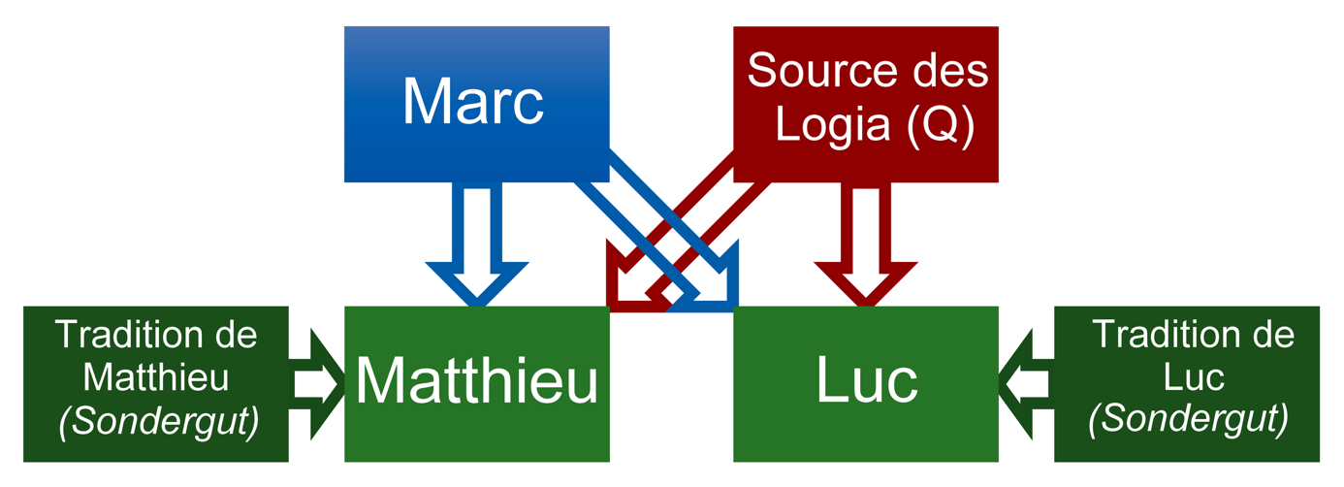

L’Évangile de Jean (Kérygme et Logos) est un peu différent des autres (+ compliqué). On retrouve des éléments qui vont compléter ou corriger les synoptiques, notamment sur la période de son ministère. C’est notamment avec lui qu’on a la chronologie de la dernière semaine de Jésus.
C’est l’œuvre d’un milieu spirituelle qui se réclame de Jean. On est dans une forme de maturation théologique par rapport aux évangiles synoptiques. Dans un milieu spirituel bercé par la culture grec (maturité par rapport au 3 autres).
On va retrouver des récits de miracles, et il y a une identification de Jésus au logos, la parole. Le logos, c’est une figure qui est développée chez Philon d’Alexandrie, philosophe juif bercé par la philosophie grecque.
Kérygme annonce des évangiles

Comment les Évangiles ont été rédigés ? : les Évangiles ont été rédigés à partir de documents qui eux-mêmes ont été élaborés dans un cadre complexe. Ce sont des documents, peut-être écrits, qu’on a perdu et qui ont été composés à partir d’une tradition orale. L’étude de cette préhistoire des textes c’est ce qu’on appelle la formgeschichte.

Chaque évangile a une visée théologique propre. Comment les évangiles rapportent les faits c’est ce qu’on appelle la redaktiongeschichte. Le fait même qu’il y ait quatre textes prouve bien que les quatre textes sont chacun dans une perception spécifique de la foi.

L’historien et Jésus
Que peut-on affirmer sur Jésus ? Jésus n’est pas chrétien, car le chrétien est celui qui adopte la profession de foi exprimée par Paul de Tarse : la mort et la résurrection de Jésus, l’idée d’accomplissement des écritures, l’idée que la mort du Christ rachète les péchés des vivants.

NB : Jésus historique ne veut pas dire le vrai Jésus ; même en tant qu’historien, on ne peut pas dresser le portrait du vrai Jésus. Le Jésus historique, c’est le Jésus reconstitué par les historiens. L’histoire est un discours, ce discours est nécessairement incomplet. Le Jésus historique n’est pas le Jésus théologique. Ce dernier appartient au domaine de la foi. Il faut replacer le Jésus historique dans le contexte du judaïsme ancien, à partir des sources historiques.

Les sources
Sources paiennes: 4 preuves historiques que jésus a existé
4 auteurs polythéistes:
- Pline le Jeune, Lettre à Trajan, 111/112 de notre ère
- Tacite, Annales, XV, 44, entre 110 et 120 de notre ère
- Suétone, Néron, 16 et Claude, 25.
- Lucien de Samosate, Mort de Pérégrinos

Ces sources font mention des Chrétiens.

Tacites Annales XV, 44
Mais ni les ressources humaines, ni les libéralités de l'empereur ou les cérémonies expiatoires ne faisaient diminuer la rumeur infamante : on croyait encore que l'incendie avait été commandé. Aussi pour couper court à ces rumeurs, Néron se trouva des coupables et il infligea des châtiments raffinés à des gens que leurs scandales rendaient odieux et que la masse appelait Chrétiens. Ce nom leur vient de Christ que le procureur Pontius Pilatus avait fait supplicier sous le règne de Tibère. Contenue pour un temps, cette superstition pernicieuse perçait à nouveau, non seulement en Judée, où ce mal avait pris naissance, mais à Rome même où tout ce qu'il y a partout d'affreux et de honteux afflue et trouve des gens pour l'accueillir. Donc on prit d'abord à partie les gens qui se manifestaient ; ensuite, sur leurs indications, une foule immense fut trouvée coupable moins du crime d'incendie que de haine contre le genre humain. Et tandis qu’on les faisait périr, on se fit un jeu de les couvrir de peaux de bêtes et de les faire mordre à mort par des chiens ou bien de les mettre en croix et à la tombée du jour de les brûler en les faisant servir de torches. Néron avait offert ses jardins pour ce spectacle et il donnait des jeux de cirque, se mêlant au peuple en habit de cocher ou debout sur son char. Dès lors, bien que ces gens fussent coupables et dignes des dernières rigueurs, on les prenait en pitié car on se disait que ce n'était pas en raison de l'intérêt public, mais pour la cruauté d'un homme qu'ils étaient massacrés
Traduction Ludovic Wankenne, 1973

Henryk Siemiradzki, Les Torches de Néron, 1876. © Wikicommons
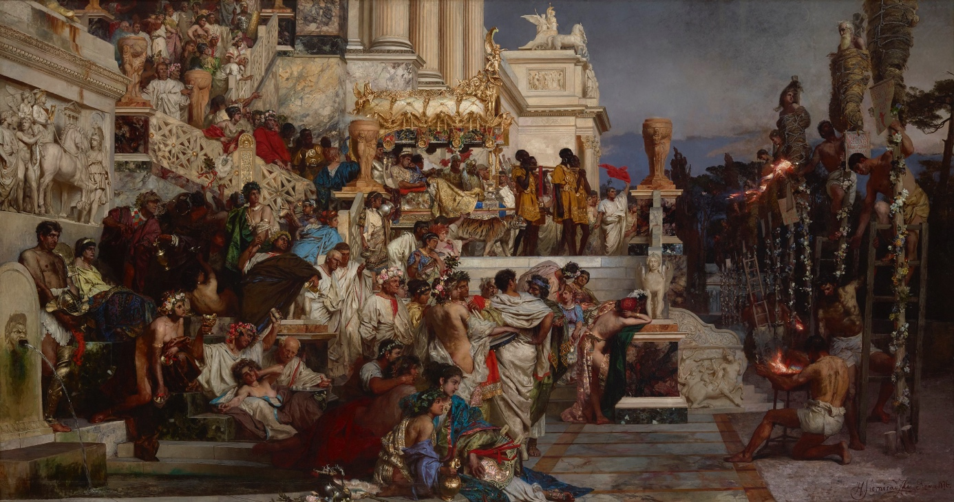

Suétone, Néron, 16
ll condamna aux supplices les Chrétiens, des gens d’une espèce qui s’adonnait à des superstitions nouvelles et condamnables.

Lucien, Sur la Mort de Pérégrinos, 11(extrait)
Ce fut vers cette époque qu'il se fit instruire dans l'admirable religion des Chrétiens, en s'affiliant en Palestine avec quelques-uns de leurs prêtres et de leurs scribes. Que vous dirai-je ? Cet homme leur fit bientôt voir qu'ils n'étaient que des enfants ; tour à tour prophète, thiasarque, chef d'assemblée, il fut tout à lui seul, interprétant leurs livres, les expliquant, en composant de son propre fonds. Aussi nombre de gens le regardèrent-ils comme un dieu, un législateur, un pontife, égal à celui qui est honoré en Palestine, où il fut mis en croix pour avoir introduit ce nouveau culte parmi les hommes

Source monothéiste :
Testimonium flauianum (Flavius Josèphe, Antiquités juives)
En ce temps-là paraît Jésus, un homme sage, [si toutefois il faut l'appeler un homme, car] ; c'était un faiseur de prodiges, un maître des gens qui recevaient avec joie la vérité. Il entraîna beaucoup de Judéens et aussi beaucoup de Grecs ; [Celui-là était le Christ.] Et quand Pilate, sur la dénonciation des premiers parmi nous le condamna à la croix, ceux qui l'avaient aimé précédemment ne cessèrent pas. [Car il leur apparut le troisième jour, vivant à nouveau ; les prophètes divins avaient dit ces choses et dix mille autres merveilles à son sujet.] Jusqu'à maintenant encore, le groupe des chrétiens [ainsi nommé après lui] n'a pas disparu.

Concernant les sources chrétiennes :
- Les sources les plus anciennes sont les Épitres de Paul qui nous livrent très peu d’éléments biographiques sur Jésus. Paul n’a jamais connu Jésus.
- Les Évangiles synoptiques : Marc, rédigé après la destruction du temple, peut-être à Rome ; Marc reprend l’appellation Fils de Dieu. Dans l’Évangile de Matthieu, peut-être composé en Syrie, Jésus est le Messie et le fils de David.
- La source Q est perdue. Avec ces sources, la dissemblance peut nous aider : plus c’est contradictoire, plus cela a une chance d’être authentique. Exemple : la mention des personnes armées lors de l’arrestation de Jésus, alors que normalement c’est le soir de shabbat. C’est contradictoire, donc possiblement authentique. Les attestations multiples : si plusieurs sources indépendantes disent la même chose, la crédibilité est augmentée.
- Les apocryphes sont des documents qui n’ont pas été reconnus par la tradition. Il y a deux types d’apocryphes :
  - Les apocryphes parasynoptiques ont la même trame que les Évangiles canoniques (évangile selon Pierre par ex)
  - Les apocryphes complémentaires apportent des informations différentes (Évangile de Marie, de Thomas)

Chronologie
Jésus serait né en 4 ? 6 ? 7 ? avant notre ère, peut-être à Bethléem, mais faire naitre Jésus à Bethléem, c’est l’inscrire dans la tradition messianique du fils de David. Il a probablement grandi en Galilée, peut-être à Nazareth, avec ses parents et sa fratrie (Mt. 13). Il a été baptisé par Jean le Baptiste, a priori en 27. Il aurait ensuite accompli un ministère en Galilée pendant moins de trois ans.

Si on en croit la chronologie selon l’évangile de Jean, la crucifixion à Jérusalem a lieu le vendredi 7 avril 30, parce que c’est la date où le premier jour de Pessah tombe un samedi.
Deux jours plus tard, ses disciples sont convaincus qu’il est ressuscité et entré dans la gloire de Dieu. Cette foi en la résurrection est proclamée dès la Pentecôte suivante. La critique historique ne peut pas établir la réalité de la résurrection, mais historiquement c’est intéressant d’étudier l’aspect psychologique de cette croyance.
On ne sait rien du procès de Jésus.
Jésus historique était un prédicateur itinérant, suivi par quelques disciples, qui haranguait les foules. Il jouit d’une réputation de thaumaturge, il respecte la loi mosaïque tout en s’en éloignant parfois. Se rapprocher des petits l’oppose aux principes de pureté rituelle, mais il ne s’oppose absolument pas à la Torah, ce qui n’est pas le cas de Paul. Jésus annonce un Royaume de Dieu, dans la droite tradition messianique. Ses annonces sont subversives, il parle de monarchie dans un contexte de domination romaine.
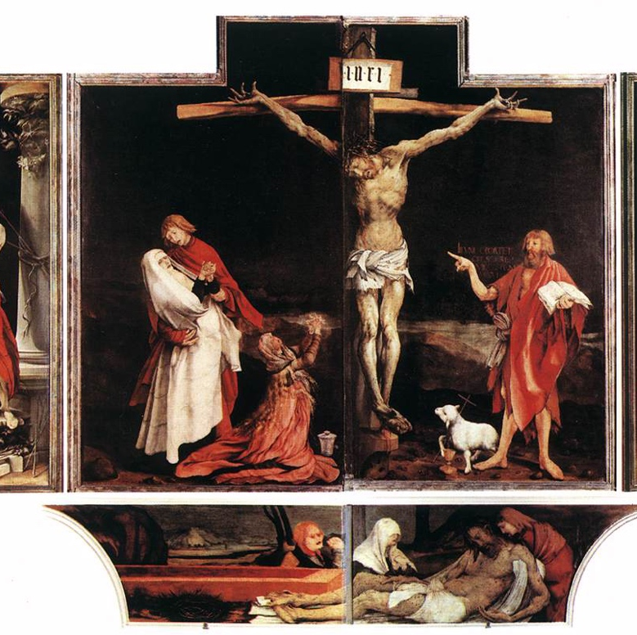
INRI / Titulus Cruci,
Jean 19, 19
Iesvs Nazarenvs, Rex Ivdæorvm
Pilate fit graver une inscription, qu'il plaça sur la croix, et qui était ainsi conçue : Jésus le Nazaréen, roi des Juifs.
(Colmar, Musée Unterlinden, Retable d’Issenheim de Matthias Grünewald, 1512/1516.

NB : Pas un titre christologique mais donné par eux qui se moquent

Des points de discussion
Les voyages de Jésus à travers la Palestine et la durée du ministère sont impossibles à reconstituer. Les quatre évangiles s’accordent sur sa mort un vendredi mais dans les synoptiques sa mort a lieu le premier jour de Pessah, tandis que chez Jean c’est le jour où le premier jour de pessah est un samedi.

Les titres christologiques n’ont pas été revendiqués par Jésus. Certains pourraient remonter à Jésus (serviteur Mt 12. 18, Fils de l’Homme > bar nasha Mt. 11.19, cf. Livre de Daniel). Christ et Messie n’ont jamais été revendiqués par Jésus.

La naissance de Jésus : la question de la réalité historique
Évangile selon Matthieu  - famille à Bethléem  - magi venus de Perse, rencontrent Hérode.  - Ange prévient Joseph qu’Hérode va ordonner le Massacre des Innocents  - se rendent alors en Égypte  - rentrent en Galilée | Évangile selon Luc  - famille originaire de Nazareth  - Marie rend visite à Elisabeth, sa sœur, mère de Jean-Baptiste  - recensement à Bethléem, y restent un mois  - circoncision à Jérusalem  - retour en Galilée

La crucifixion du tyran Polycrate (VIe s. avant notre ère). Hérodote III 125 (Ve s. avant notre ère)
Polycrate, sans aucun égard pour les conseils qu'on lui donnait, s'embarqua pour se rendre auprès d'Orétès avec plusieurs de ses amis, et entre autres avec le médecin Démocèdes, fils de Calliphon, de la ville de Crotone, et le plus habile homme de son temps dans sa profession. Étant arrivé à Magnésie, il y périt misérablement, et d'une manière indigne de son rang et de la grandeur de son âme. En effet, de tous les tyrans qui ont régné dans les villes grecques, il n'y en a pas un seul, si l'on excepte ceux de Syracuse, dont la magnificence mérite d'être comparée à celle de Polycrate. Orétès l'ayant fait périr d'une mort que j'ai horreur de rapporter, le fit mettre en croix. Il renvoya tous les Samiens qui l'avaient suivi, et leur dit qu'ils devaient lui savoir gré de la liberté qu'il leur laissait. Quant aux étrangers et aux esclaves qui avaient accompagné Polycrate, il les retint tous dans la servitude. Polycrate, élevé en l'air, accomplit, toutes les circonstances du songe de sa fille. Il était baigné par les eaux du ciel et oint par le soleil, dont la chaleur faisait sortir les humeurs de son corps. Ce fut là qu'aboutirent les prospérités de Polycrate, comme le lui avait prédit Amasis.

Serviteur
Fils de l’homme / bar nasha (araméen)
Messie
Christos/Mashiah

L’époque apostolique

Le pb des sources
Question principale autour de l’héritage d’Israël, loi, temple, ouverture du palais. Les actes des apôtres racontent l’après de l’ascension du christ aux épitres de Paul. Suite des évangiles de Luc même auteur, avec un texte qui a été remanié.
Les actes des apôtres dans leur forme actu daterait de la fin du i er siècle et les actes des apôtres compo à partir de trad orale, source perdue. On passe parfois de manière brutale de la 3 a la première personne.
A priori le rédacteur n’est pas témoin oculaire de l’époque apostolique : il projette les pb de son temps au temps des origines de l’Église. Il faut les confronter aux épitres de Paul avec un souci : tous ces épitres ne sont pas reconnus authentiquement comme écrits par Paul.
Plein de faits nous échappent car bcp de choses allusives. Paul n’est pas un historien.

Corpus paulinum
Ne sont plus attribués à Paul  Épître aux Hébreux désormais anonyme dans le NT.  Les trois Pastorales  - I et II Timothée  - Épître à Tite  Doutes :  Épître aux Éphésiens  II Thessaloniciens  Colossiens | Sont reconnues comme authentiques :  Romains,  I et II Corinthiens  Galates  I Thessaloniciens  Philippiens  Philémon.
Celles reconnues comme authentiques = sources primaires

La communauté de Jérusalem : les premiers disciples
Tacite, Annales, XV, 44
Ce nom (christiani) leur vient de Christ qui, sous le principat de Tibère, fut livré au supplice par le procurateur Ponce Pilate. Réprimée sur le moment, cette exécrable superstition faisait de nouveau irruption, non seulement en Judée, berceau du mal, mais à Rome même où tout ce qu’il y a partout d’infamies et d’horreurs conflue et trouve des partisans.

A la mort de Jésus, c’est la stupeur. Ils se dispersent, certains avant même fin du procès. A la stupeur succède conviction résurrection : qq chose s’est passé (cf. Luc 24, 19-21)

La stupeur après la mort de Jésus.
Luc 24, 19-21 (traduction TOB 2010)
Ce qui concerne Jésus de Nazareth, qui fut un prophète puissant en action et en parole devant Dieu et devant tout le peuple : comment nos grands prêtres et nos chefs l’ont livré pour être condamné à mort et l’ont crucifié ; et nous, nous espérions qu’il était celui qui allait délivrer Israël. Mais, en plus de tout cela, voici le troisième jour que ces faits se sont passés.

La croyance des disciples en la Résurrection. I Cor 15, 4-8 est le témoignage le plus ancien. Sont mentionnées les apparitions, qui vont constituer le ch.

La croyance des disciples en la Résurrection.
I Cor. 15, 4-8 (traduction TOB 2010)
Il a été enseveli, il est ressuscité le troisième jour, selon les Écritures. Il est apparu à Céphas, puis aux Douze. Ensuite, il est apparu à plus de cinq cents frères à la fois ; la plupart sont encore vivants et quelques-uns sont morts. Ensuite, il est apparu à Jacques, puis à tous les apôtres. En tout dernier lieu, il m’est aussi apparu, à moi l’avorton.
Pas de mention de l’ascension, pas de mention du tombeau vide mais notion d’apparition

Les disciples retournent à Jérusalem pour attendre la Parousie, la fin des temps, la seconde venue de leur maitre.
Les premiers disciples pensent que Jésus va revenir de manière imminente, le message c’est résurrection et retour prochain
On est toujours en contexte juif. C’est important.

L’attente de la Parousie
- Actes, 2, 22-23
Israélites, écoutez mes paroles : Jésus le Nazôréen, homme que Dieu avait accrédité auprès de vous en opérant par lui des miracles, des prodiges et des signes au milieu de vous, comme vous le savez, cet homme, selon le plan bien arrêté par Dieu dans sa prescience, vous l’avez livré et supprimé en le faisant crucifier par la main des impies ; mais Dieu l’a ressuscité en le délivrant des douleurs de la mort, car il n’était pas possible que la mort le retienne en son pouvoir. (…)
- Actes, 3, 19-21
Convertissez-vous donc et revenez à Dieu, afin que vos péchés soient effacés : ainsi viendront les moments de fraîcheur accordés par le Seigneur, quand il enverra le Christ qui vous est destiné, Jésus, que le ciel doit accueillir jusqu’aux temps où sera restauré tout ce dont Dieu a parlé par la bouche de ses saints prophètes d’autrefois

Les disciples s’adressent à un auditoire juif. Il y a les fameux douze, quelques femmes, un petit groupe très implanté à Jérusalem et très communautaire. Autour, d’autres disciples, et l’équipe apostolique (Pierre Jean et Jacques…) qui vont fonder communautés.
Ils sont l’église primitive, qui apparait d’abord comme une secte juive parmi d’autres qui se distingue en donnant un nom à leur messie.
Des tensions apparaissent rapidement, Etienne se fait lapider en 36 de notre ère pour avoir prêché contre le temple. Cette première persécution va toucher le petit groupe des disciples d’Etienne.

Rembrandt, La Lapidation de saint Étienne, 1625
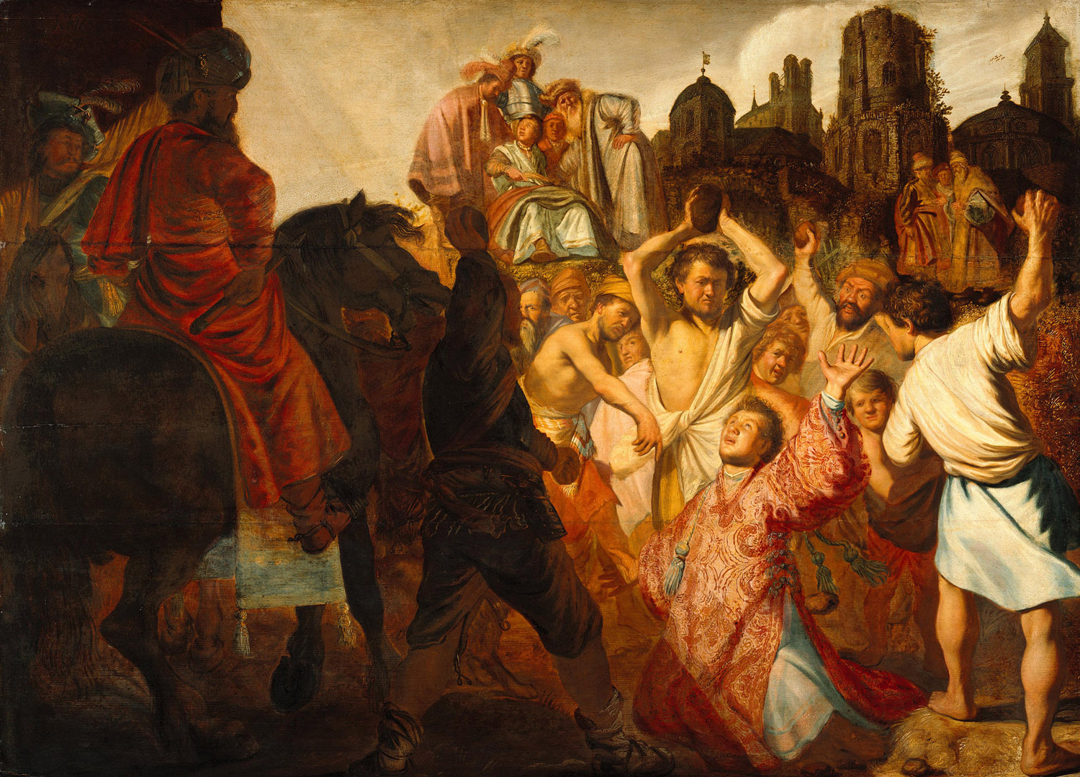

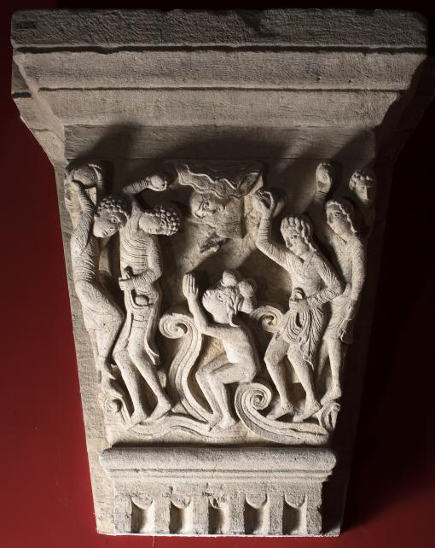

La Lapidation de Saint Étienne

Autun - Cathédrale Saint-Lazare

Deuxième vague de persécutions, 44, Jacques le Majeur est décapité, peut être Jean aussi.
Pierre est arrêté, puis libéré il part à Antioche. Les chefs sont visés par ces persécutions, mais pas tous. On voit une forme dynastique, on choisit le chef dans la famille du prophète.
Sur la question du judéo chrétien, on voit des rites spécifiques : le baptême, l’eucharistie, ce sont des gestes qui préexistent dans les usages juifs de l’époque.
Au temps apostolique Jésus n’est pas identifié à Dieu, il est juste au-dessus de la condition humaine. Les premiers disciples sont juifs et vont au temple.

